**ВКР**

-2. Проверку орфографии обеспечьте на 100% перед сдачей руководителю.

Проверьте «также» vs «так же», -тся vs -ться.

-1. Продукт ВКР должен быть отчуждаем и доступен в составе вашего [веб-портфолио – в том числе как докер-контейнер](https://kodaktor.ru/g/webportfolio)

0. Актуальность работы обусловлена противоречием (проблемой) между потребностью в чём-то и отсутствием ресурсов или приложений, способных её в полной мере удовлетворить. Выделите обоснование актуальности и цель во введении. Задачи уточняют, раскрывают цель.

Главы работы соответствуют задачам. Вы должны чётко понимать, в какой главе какая задача решается и отразить это в выводах по главам.

1. От 40 до 60 страниц для бакалаврских, плюс сколько угодно приложений

(магистратура – от 60 до 80).

2. Нет слов типа «я», «вы» и личных форм. Нужно писать: «По итогам анализа ресурсов было принято решение об использовании библиотеки React».

Избегайте заезженных фраз, характерных для попсовых постов в блогах.

Не пишите «Невозможно представить себе жизнь в XXI веке без Интернета».

Не пишите «Ударными темпами развиваются веб-технологии в наше время».

Вместо «стóит» пишите «следует».

3. Используйте кавычки-«ёлочки» для русскоязычных слов. Правильное тире — вот такое. А дефис был в начале этого пункта.

4. Связки. Логические переходы. Про каждую фразу надо понимать, зачем она нужна и уметь это объяснить.

5. Используйте инструменты редактора: поля, свойства документа, автоматические ссылки, автоматическое оглавление и т.п. Номера страниц вверху. Подписи рисунков: Рисунок 2 – Диаграмма переходов. До рисунка ссылка на него в тексте.

6. Не ставьте номер на [**титульном листе**](https://kodaktor.ru/title-2019-3.doc).

7. Создавайте [список литературы](https://kodaktor.ru/g/books) по [ГОСТ](http://kodaktor.ru/ref.pdf).

8. Ссылайтесь на содержимое рисунка перед его появлением в тексте.

9. У вас 4 задачи, 2 решаются в I главе (об этом выводы) и 2 во II главе (об этом выводы). Итог в заключении. Выполнено, смоделировано, развёрнуто.

10. Сверьте всё написанное с [требованиями](https://kodaktor.ru/vkr6.pdf)

([Раздел УМУ](https://www.herzen.spb.ru/main/structure/others/umu/umu-oso/docs3/))

(([прямая ссылка на файл](https://www.herzen.spb.ru/uploads/potehinas/files/%D0%9F%D1%80%D0%B8%D0%BB%D0%BE%D0%B6%D0%B5%D0%BD%D0%B8%D0%B5%206_%D0%A2%D1%80%D0%B5%D0%B1%D0%BE%D0%B2%D0%B0%D0%BD%D0%B8%D1%8F%20%D0%BA%20%D0%BE%D1%84%D0%BE%D1%80%D0%BC%D0%BB%D0%B5%D0%BD%D0%B8%D1%8E%20%D0%92%D0%9A%D0%A0%281%29.docx)))

11. Антиплагиат: минимальный процент оригинального текста 60% для бакалавров, 70% для магистров; проверка осуществляется на [herzen.antiplagiat.ru](https://herzen.antiplagiat.ru/) – при использовании демо-версии выдаются заниженные цифры по заимствованиям, т.е. при самостоятельной проверке вам нужно стремиться к таким цифрам как 70 и 80 процентов; нельзя впрямую копировать в ВКР куски собственных текстов и лучше не делать этого с законами и другой (нормативной) документацией. Работы должны быть оценены **в течение 14 календарных дней до начала ГИА**.

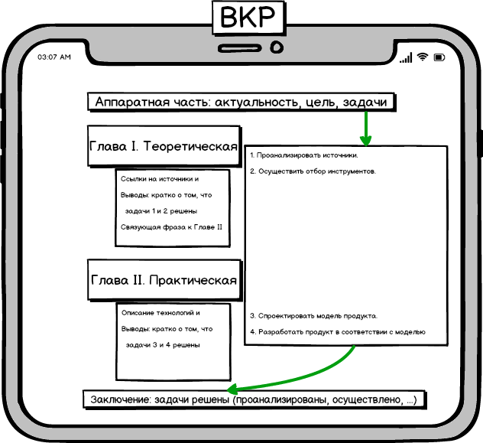

**Цель** выпускной квалификационной работы – предложить и реализовать модель веб-приложения, осуществляющего форматирование компонентов электронного документооборота кафедры компьютерных технологий и электронного обучения.

Для достижения указанной цели были определены следующие **задачи**.

1. Проанализировать справочную литературу, документацию и интернет-источники по вопросам организации электронного документооборота в образовательных учреждениях высшего образования.

2. Осуществить обоснованный отбор технологий реализации элементов процесса электронного документооборота, включая форматирование документации.

3. Предложить структурно-функциональную модель веб-приложения, осуществляющего форматирование компонентов электронного документооборота, на примере PDF-версий протоколов заседаний кафедры.

4. Реализовать веб-приложение на основе предложенной модели, развернуть и апробировать его.